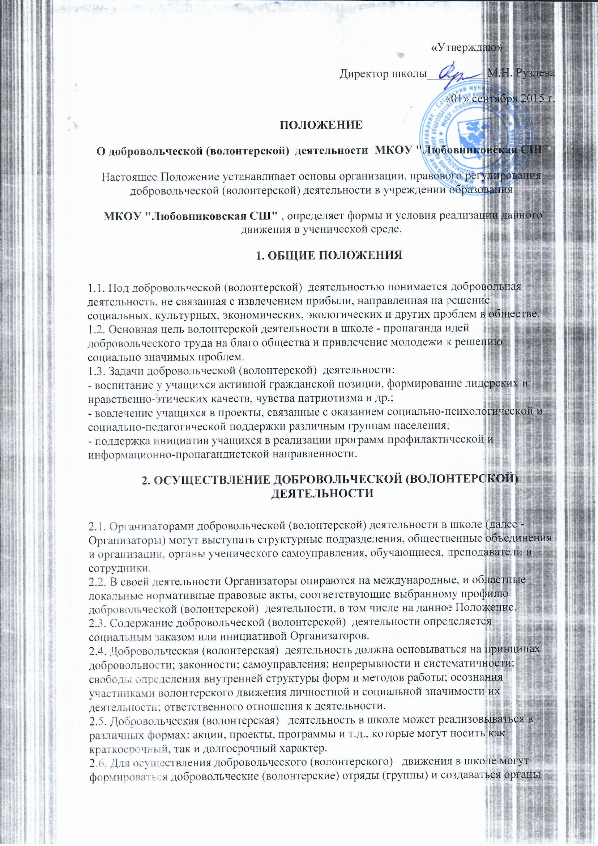
самоуправления.
Вся добровольческая (волонтерская) деятельность в школе должна быть согласована с администрацией.

3. ПРАВА И ОБЯЗАННОСТИ ОРГАНИЗАТОРОВ ДОБРОВОЛЬЧЕСКОЙ (ВОЛОНТЕРСКОЙ) ДЕЯТЕЛЬНОСТИ

3.1. Организаторы добровольческой (волонтерской) деятельности в школе имеют право:
- инициировать добровольческую (волонтерскую) деятельность различных направлений, форм и сроков реализации;
- сотрудничать со структурами, организациями, объединениями, занимающимися волонтерской, социальной деятельностью в школе,в районе, в области;
- разрабатывать и подавать проекты, связанные с добровольческой (волонтерской) деятельностью, для финансирования в общественные фонды (разрешенные вРФ), соответствующие управления и ведомства;
- поощрять (ходатайствовать о поощрении перед администрацией) волонтерские отряды (группы), отдельных волонтеров.
3.2. Организаторы добровольческой (волонтерской) деятельности обязаны:
- при разработке и реализации добровольческой (волонтерской) деятельности руководствоваться локальными нормативными правовыми актами, регулирующими данный вид деятельности, в том числе данным Положением;
- создавать условия для реализации и развития добровольческой (волонтерской) деятельности в школе;
- координировать усилия участников добровольческой (волонтерской) деятельности для достижения общей цели;
3.3. Организаторы несут ответственность за осуществление добровольческой (волонтерской) деятельности в школе.
4. ОСНОВНЫЕ НАПРАВЛЕНИЯ ДОБРОВОЛЬЧЕСКОЙ
( ВОЛОНТЕРСКОЙ) ДЕЯТЕЛЬНОСТИ
Основными направлениями добровольческой (волонтерской) деятельности в школе являются:
- разработка и реализации проектов, программ, акций и др., призванных актуализировать приоритетные направления добровольческой (волонтерской) деятельности;
- разработка и утверждение планов координации деятельности волонтерских отрядов (групп), волонтеров, осуществляющих свою деятельность;
- создание системы взаимодействия участников волонтерского движения в школе, районе, области.;
- разработка и проведение конкретных мероприятий, направленных на реализацию отдельно взятых программ;
- взаимодействие с государственными органами и общественными молодежными объединениями и организациями, заинтересованными в волонтерской деятельности;
- подведение итогов по результатам проделанной работы за определенный период времени, а также обмен опытом работы отдельных волонтерских отрядов (групп), участников волонтерского движения;
- информирование населения через средства массовой информации о целях и задачах своей деятельности, о мероприятиях, проводимых в рамках разработанных программ, проектов и т.д.
5. ВОЗМОЖНЫЕ ФОРМЫ ПООЩРЕНИЯ ДОБРОВОЛЬЦЕВ (ВОЛОНТЕРОВ)
За свою работу волонтеры и Организаторы добровольческой (волонтерской) деятельности могут поощряться в следующих формах:
- награждение грамотой, дипломом, благодарностью, памятным подарком;
- подготовка публикации о достижениях участника волонтерского движения;
- участие в выездных семинарах, профильных сменах, туристических поездках и т.п.

ПОЛОЖЕНИЕ
о добровольческом (волонтерском) движении «Новое поколение»
МКОУ «Любовниковская СШ»

1. ОБЩИЕ ПОЛОЖЕНИЯ
1.1. Добровольческое (волонтерское) движение - это добровольное объединение обучающихся, изъявивших желание бескорыстно (без извлечения прибыли) выполнять работу по благоустройству памятных мест и территории села, предоставлять услуги, оказывать поддержку различным социальным категориям населения (инвалидам, детям, пенсионерам и т. д.).
1.2. Добровольческое (волонтерское) движение призвано воспитывать учащихся в духе гуманного отношения к людям, защищать их жизнь и здоровье, обеспечивать уважение к человеческой личности, способствовать воспитанию патриотизма и активной жизненной позиции.
1.3. Направлениями добровольческой (волонтерской) деятельности могут быть:
- поддержка различных социальных категорий населения;
- сервисная помощь;
- восстановление исторической правды;
- экологическое направление;
- пропаганда здорового образа жизни;
- профориентация и т.д.
1.4. В своей деятельности добровольческое (волонтерское) движение руководствуется Положением о добровольческой (волонтерской) деятельности учреждения образования МКОУ «Любовниковская СШ», Правилами внутреннего учебного распорядка, Уставом средней школы, а также другими нормативными правовыми актами и положениями международного законодательства и законодательства РФ.
2. ЦЕЛЬ И ЗАДАЧИ
2.1. Целью добровольческого (волонтерского) движения является развитие у учащихся высоких нравственных качеств путём пропаганды идей добровольного труда на благо общества и привлечения учащихся к решению социально значимых проблем (через участие в социальных, экологических, гуманитарных, культурно-образовательных, просветительских и др. проектах и программах).
2.2. Основными задачами являются:
- поддержка ученических инициатив;
- содействие всестороннему развитию учащихся, формированию у них активной жизненной позиции;
- расширение сферы внеучебной деятельности и вторичной занятости учащихся;
- вовлечение учащихся в проекты, связанные с оказанием конкретной помощи социально незащищенным слоям населения, охраной окружающей среды и др.
3. ЧЛЕНЫ ДОБРОВОЛЬЧЕСКОГО (ВОЛОНТЁРСКОГО) ДВИЖЕНИЯ
3.1. Членами добровольческого (волонтерского) движения могут быть обучающиеся, успешно выполняющие учебную программу, которые добровольно изъявили желание работать в составе волонтёрской группы, признают и соблюдают данное Положение.

4. ОБЯЗАННОСТИ ДОБРОВОЛЬЦЕВ (ВОЛОНТЁРОВ)
Доброволец (Волонтер) обязан:
- знать и соблюдать цели, задачи и принципы добровольческого (волонтерского) движения и укреплять его авторитет;
- четко и добросовестно выполнять свои обязательства;
- посещать занятия, обучающие семинары, тренинги и т.д. для повышения уровня своей подготовленности к добровольческой (волонтерской) деятельности.

5. ПРАВА ДОБРОВОЛЬЦА (ВОЛОНТЁРА)
Доброволец (Волонтер) имеет право:
- осуществлять свою деятельность исходя из своих устремлений, способностей и потребностей, если она не противоречит Законодательству РФ, Конвенции по правам человека, Конвенции по правам ребенка, интересам школы, данному Положению;
- вносить предложения при обсуждении форм и методов осуществления добровольческой (волонтерской) деятельности в школе;
- участвовать в управлении добровольческим ( волонтерским) движением через деятельность в органах самоуправления;
- получать признательность за свою деятельность;
- на создание ему необходимых условий труда, обеспечения ему безопасности, защиты законных прав и интересов во время работы. Условия труда добровольца (волонтера) должны соответствовать требованиям действующего законодательства и нормативных документов, регулирующих данный вид деятельности;
6. ПРАВА РУКОВОДИТЕЛЯ ДОБРОВОЛЬЧЕСКОГО ( ВОЛОНТЕРСКОГО) ДВИЖЕНИЯ

Руководитель добровольческого (волонтёрского) движения имеет право:
- предлагать добровольцу (волонтеру) - члену движения- изменить вид деятельности;
- отказаться от услуг добровольца (волонтера) при невыполнении им своих обязательств;
- требовать от добровольца (волонтера) уважительного отношения к партнерам, клиентам;
- требовать от добровольца (волонтера) отчета за проделанную работу;
- поощрять труд добровольца (волонтера)

7. ОСНОВНЫЕ ПРИНЦИПЫ РУКОВОДСТВА ДОБРОВОЛЬЧЕСКИМ
( ВОЛОНТЁРСКИМ) ДВИЖЕНИЕМ
7.1. Руководитель добровольческого (волонтерского) движения:
- организует деятельность волонтерской группы;
- отвечает за сохранность и использование имущества, переданного волонтерской группе в пользование;
- обеспечивает в рамках своей компетенции создание безопасных условий труда и быта для участников волонтерской группы;
- обеспечивает соблюдение мер дисциплинарного воздействия и поощрения, предусмотренных данным Положением, по отношению к членам волонтерской группы.
7.2. Лидер совместно с руководителем организует деятельность волонтёрской группы:
- способствует формированию позитивного морально-психологического климата в группе;
- способствует личностному творческому росту добровольцев (волонтеров); развитию и максимальной реализации их общественной активности; формированию социально ориентированной внутригрупповой организационной культуры;
- осуществляет информационное обеспечение жизнедеятельности волонтерской группы;
7.3. Руководитель волонтерской группы несёт персональную ответственность за психологический климат и безопасность членов группы.

